__________________, dn. ___________________

__________________________________  (imię i nazwisko)  __________________________________  (PESEL) | Powiatowy Urząd Pracy  w Żaganiu

WNIOSEK O PRZYZNANIE REFUNDACJI KOSZTÓW
OPIEKI NAD DZIECKIEM / DZIEĆMI DO 7 ROKU ŻYCIA LUB NIEPEŁNOSPRAWNYM DZIECKIEM DO 18 ROKU ŻYCIA

Podstawa prawna
1. Ustawa z dnia 20 20 marca 2025 r. o rynku pracy i służbach zatrudnienia
Wytyczne (dotyczą wsparcia w ramach EFS PLUS)
1 . Wytyczne dotyczące kwalifikowalności wydatków na lata 2021-2027 z dnia 18 listopada 2022 r.
2. Wytyczne dotyczące realizacji projektów z udziałem środków Europejskiego Funduszu Społecznego Plus w regionalnych programach na lata 2021-2027 z dnia 15 marca 2023 r.
3. Wytyczne dotyczące realizacji zasad równościowych w ramach funduszy unijnych na lata 2021-2027 z dnia 29 grudnia 2022 r.

Wnioskuję o przyznanie na okres od ________________ do _________________
refundacji kosztów opieki nad dzieckiem/dziećmi:
a) imię i nazwisko ______________________________, data ur. ______________,
b) imię i nazwisko ______________________________, data ur. _______________,
c) imię i nazwisko ______________________________, data ur. _______________,

1. Z dniem ____________________ podjęłam/podjąłem zatrudnienie/ inną pracę zarobkową/ staż/ szkolenie/ przygotowanie zawodowe dorosłych w ___________________________________________________________________
2. Przewidywany miesięczny koszt opieki nad dzieckiem/dziećmi wyniesie _________ zł.
3. Zawarłam(em) umowę o pracę lub wykonywanie innej pracy zarobkowej/zostałem skierowany na staż/szkolenie/przygotowanie zawodowe na okres od ____________ do _____________.
4. Za wykonaną pracę będę uzyskiwał(a) przychód brutto w wysokości ________zł miesięcznie.
5. W przypadku pozytywnego rozpatrzenia wniosku o zwrot opieki, przyznaną kwotę proszę przekazywać na mój rachunek bankowy - w banku __________________ konto nr ____________________________________________________________.
6. Oświadczam, że:
- zapoznałem(am) się z obowiązującymi zasadami refundacji kosztów opieki nad dzieckiem, akceptuję je i zobowiązuje się do ich przestrzegania,
- dane zawarte w niniejszym wniosku są zgodne z prawdą pod rygorem odpowiedzialności karnej wynikającej z art. 233 § 1 k.k.
7. Do wniosku przedkładam do wglądu:
odpis aktu urodzenia dziecka/dzieci
orzeczenie o stopniu niepełnosprawności dziecka(jeśli dotyczy)
umowę uaktywniającą (w przypadku powierzenia opieki niani)
8. Do wniosku załączam:
zaświadczenie potwierdzające uczęszczanie dziecka do żłobka/przedszkola
w przypadku powierzenia opieki osobie fizycznej potwierdzenie przyjęcia przez ZUS druku ZUS ZUA (zgłoszenie do ubezpieczeń)
dokument potwierdzający podjęcie zatrudnienia / innej pracy zarobkowej - kserokopia
oświadczenie niani o wyrażeniu zgody na przetwarzanie jej danych osobowych - w przypadku powierzenia opieki osobie fizycznej

_____________________ ____________________________
(miejscowość, data) (czytelny podpis Wnioskodawcy)

ADNOTACJE POWIATOWEGO URZĘDU PRACY

- Dane dotyczące dokumentów przedłożonych do wglądu
Osoba bezrobotna w dniu przedstawiła do wglądu następujące dokumenty:
◻ odpis aktu urodzenia dziecka/dzieci
- imię i nazwisko dziecka____________________________ data urodzenia dziecka ____________________
- imię i nazwisko dziecka____________________________ data urodzenia dziecka ____________
◻ orzeczenie o stopniu niepełnosprawności dziecka
– imię i nazwisko dziecka _____________________________________________,
orzeczenie ważne od ______________________ do _________________________
– imię i nazwisko dziecka ______________________________________________, orzeczenie ważne od ______________________ do _________________________
◻ umowę uaktywniającą zawartą z nianią – imię i nazwisko _________________________, zawarta na okres od ___________ do __________

_________________________________
(data i podpis pracownika Urzędu)

- Dane dotyczące wniosku i kosztów opieki
Numer wniosku WnOpDzOZal/_____/______
Wniosek kompletny ◻ tak ◻ nie
Wezwano do uzupełnienia wniosku ◻ tak ◻ nie/
Termin na uzupełnienie wniosku ________
Wniosek uzupełniono ◻ tak ◻ nie / Data na uzupełnienia wniosku _______________
Spełnienie warunku określonego w art. 61 ustawy: ◻ tak ◻ nie
Refundacja kosztów opieki nad dzieckiem związana z: podjęciem zatrudnienia lub innej pracy zarobkowej/ odbywaniem stażu/przygotowania zawodowego dorosłych/ uczestnictwa w szkoleniu
Okres refundacji od _____________ do ______________
Miesięczna kwota refundacji _______ Przewidywana całkowita kwota refundacji ___
Inne informacje
___________________________________________________________________
___________________________________________________________________
____________________________
(data i podpis pracownika Urzędu)

2. INFORMACJA DZIAŁU FINANSOWO-KSIĘGOWEGO O POSIADANIU ŚRODKÓW NA REFUNDACJĘ KOSZTÓW OPIEKI NAD DZIECKIEM

finansowanie ze środków __________________________________________________
brak środków
_________________________
( data i podpis pracownika PUP )

- INFORMACJA SPECJALISTY DS. PROGRAMÓW Z ZAKRESU KWALIFIKOWALNOŚCI WYDATKU W RAMACH PROGRAMÓW WSPÓŁFINANSOWANYCH ZE ŚRODKÓW EFS +

___________________________________________________________________
___________________________________________________________________
___________________________________________________________________
___________________________________
(data i podpis specjalisty ds. programów)

4. DECYZJA DYREKTORA POWIATOWEGO URZĘDU PRACY

Po rozpatrzeniu wniosku wyrażam/nie wyrażam zgody na przyznanie wnioskodawcy refundacji opieki nad dzieckiem

____________________________
( data i podpis Dyrektora PUP)

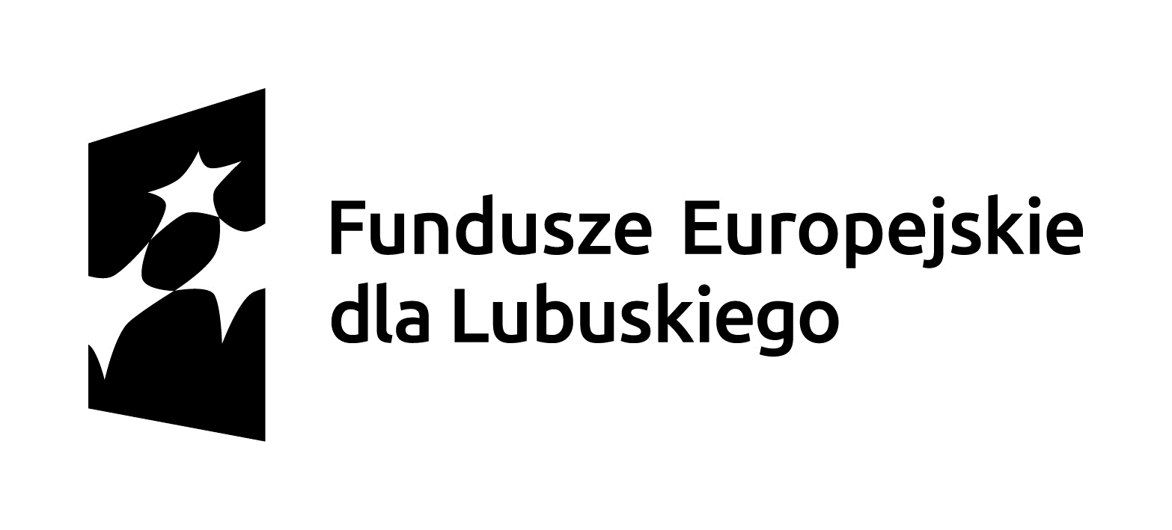 |  | 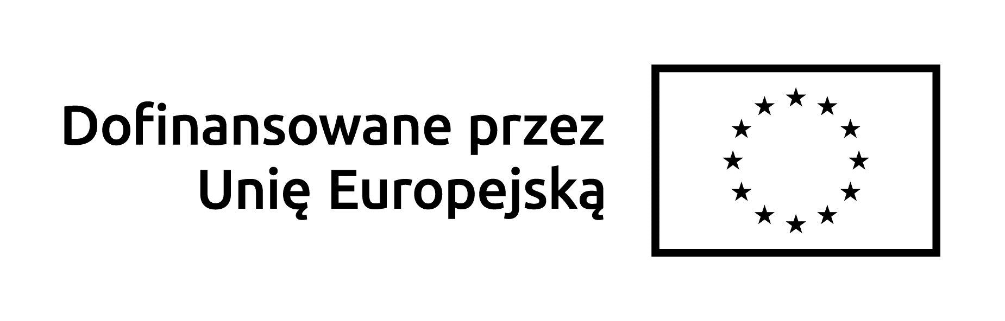 | 
Projekt współfinansowany ze środków Europejskiego Funduszu Społecznego Plus (EFS+) w ramach programu Fundusze Europejskie dla Lubuskiego 2021-2027, Priorytet 6 Fundusze Europejskie na wsparcie obywateli, Działanie 6.1 Aktywizacja zawodowa osób pozostających bez pracy zarejestrowanych w powiatowych urzędach pracy.

KLAUZULA INFORMACYJNA
dotycząca przetwarzania danych osobowych
w ramach projektu pn. „Aktywizacja zawodowa osób bezrobotnych z powiatu żagańskiego (I) i (II)"

W celu wykonania obowiązku nałożonego przez art. 13 i 14 Rozporządzenia Parlamentu Europejskiego i Rady (UE) 2016/679 z 27 kwietnia 2016 r. w sprawie ochrony osób fizycznych w związku z przetwarzaniem danych osobowych i w sprawie swobodnego przepływu takich danych oraz uchylenia dyrektywy 95/46/WE - zwanego dalej RODO, w związku z art. 88 ustawy o zasadach realizacji zadań finansowanych ze środków europejskich w perspektywie finansowej 2021-2027 Powiatowy Urząd Pracy w Żaganiu informuje, że:
- Administratorem danych osobowych jest Powiatowy Urząd Pracy w Żaganiu ul. Dworcowa 9, 68- 100 Żagań, reprezentowany przez Dyrektora Powiatowego Urzędu Pracy w Żaganiu.
- Dane kontaktowe do Inspektora Ochrony Danych: e-mail: iod@zagan.praca.gov.pl, tel.: 684326771.
- Dane osobowe będą przetwarzane w związku z realizacją projektu „Aktywizacja zawodowa osób bezrobotnych z powiatu żagańskiego (I) i (II)", w szczególności w celu monitorowania, sprawozdawczości, komunikacji, publikacji, ewaluacji, analiz, ekspertyz, zarządzania finansowego, weryfikacji i audytów oraz do celów określenia kwalifikowalności uczestników, rejestracji i przechowywania w formie elektronicznej danych dotyczących Projektu, archiwizacji dokumentacji, prowadzenia działań informacyjno-promocyjnych, wykrywaniu nieprawidłowości, nakładaniu korekt finansowych, odzyskiwania środków wypłaconych w związku z realizacją Projektu, rozliczania finansowego Projektu na etapie weryfikacji wniosków o płatność.
- Przetwarzanie danych osobowych jest niezbędne do wypełnienia obowiązków prawnych ciążących na administratorze (na podstawie art. 6 ust. 1 lit. c i e, art. 9 ust. 2 lit. g RODO) – w szczególności zadań wynikających z:
  - ustawy z dnia 20 marca 2025 r. o rynku pracy i służbach zatrudnienia i aktach wykonawczych wydanych na jej podstawie oraz innych przepisach prawa obowiązujących powiatowy urząd pracy,
  - rozporządzenia Parlamentu Europejskiego i Rady (UE) nr 2021/1060 z dnia 24 czerwca 2021 r. ustanawiającego wspólne przepisy dotyczące Europejskiego Funduszu Rozwoju Regionalnego, Europejskiego Funduszu Społecznego Plus, Funduszu Spójności, Funduszu na rzecz Sprawiedliwej Transformacji i Europejskiego Funduszu Morskiego, Rybackiego i Akwakultury, a także przepisy finansowe na potrzeby tych funduszy oraz na potrzeby Funduszu Azylu, Migracji i Integracji, Funduszu Bezpieczeństwa Wewnętrznego i Instrumentu Wsparcia Finansowego na rzecz Zarządzania Granicami i Polityki Wizowej,
  - rozporządzenia Parlamentu Europejskiego i Rady (UE) 2021/1057 z dnia 24 czerwca 2021 r. ustanawiające Europejski Fundusz Społeczny Plus (EFS+) oraz uchylające rozporządzenie (UE) nr 1296/2013,
  - ustawy z dnia 28 kwietnia 2022 r. o zasadach realizacji zadań finansowych ze środków europejskich w perspektywie finansowej 2021-2027, w szczególności art. 87-93 (Ustawa wdrożeniowa).
Dane osobowe są pozyskiwane i przetwarzane w celu realizacji zadań Beneficjenta (Powiatowy Urząd Pracy w Żaganiu) w ramach Działania 6.1 priorytetu 6 programu Fundusze Europejskie dla Lubuskiego 2021-2027.
- W przypadku pracodawcy/przedsiębiorcy, jeśli przetwarzanie danych odbywa się na podstawie umowy: w celu jej zawarcia lub realizacji, zgodnie z art. 6 ust. 1 lit. b RODO.
- Podanie danych jest dobrowolne, ale konieczne do realizacji wyżej wymienionych celów. Odmowa ich podania jest równoznaczna z brakiem możliwości podjęcia stosownych działań.
- Dane pozyskujemy bezpośrednio od osób, których one dotyczą, albo od instytucji i podmiotów zaangażowanych w realizację Programu.
- Dane osobowe nie będą przekazywane do państwa trzeciego/organizacji międzynarodowej.
- Odbiorcami danych są lub mogą być: podmioty, o których mowa w art. 87 ust. 1 ustawy wdrożeniowej w zakresie niezbędnym do realizacji zadań związanych z wdrażaniem programu, tj. Instytucja Zarządzająca - Województwo Lubuskie reprezentowane przez Zarząd Województwa Lubuskiego w Zielone Górze, Instytucja Pośrednicząca - Wojewódzki Urząd Pracy w Zielone Górze, Starostwo Żagańskie jako Wnioskodawca Projektu, podmioty, które wykonują zadania w ramach projektu „Aktywizacja zawodowa osób bezrobotnych z powiatu Żagańskiego (I) i (II)", ministerstwo właściwe ds. rozwoju regionalnego, instytucje Unii Europejskiej oraz inne podmioty uczestniczące w systemie realizacji programu, osoby lub podmioty, którym może być udostępniona dokumentacja na podstawie art. 1 ust. 1 ustawy z dnia 6 września 2001 r. o dostępie do informacji publicznej, podmioty uprawnione do obsługi doręczeń pocztowych, podmioty świadczące usługi doręczania przy użyciu środków komunikacji elektronicznej (ePUAP), instytucje bankowe (w zakresie przekazywania środków finansowych na realizację projektów), podmiot świadczący usługi hostingu poczty elektronicznej PUP, podmioty, którym przekazuje się dokumentację zawierającą dane osobowe w celu brakowania (niszczenia), jak również inne podmioty przetwarzające dane osobowe w imieniu administratora na podstawie zawartych umów/porozumień w sprawie powierzenia przetwarzania danych osobowych. Dane osobowe mogą zostać ujawnione organom upoważnionym do otrzymania danych osobowych na podstawie innych przepisów prawa (organom kontrolnym, sądom, organom ścigania).
- Dane osobowe będą przechowywane przez okres wskazany w art. 91 ustawy wdrożeniowej niezbędny do realizacji Działania 6.1 oraz spełnienia obowiązków archiwizacyjnych wynikających z przepisów o narodowym zasobie archiwalnym i archiwach. Dokumenty dotyczące pomocy publicznej udzielanej przedsiębiorcom Beneficjent zobowiązuje się przechowywać przez 10 lat, licząc od dnia jej przyznania, o ile Projekt dotyczy pomocy publicznej.
- W związku z przetwarzaniem danych osobowych przysługują określone prawa, tj.:
- prawo dostępu do treści danych osobowych oraz prawo otrzymania ich kopii;
- prawo do żądania sprostowania (poprawiania) danych osobowych;
- prawo do żądania ograniczenia przetwarzania danych osobowych, w przypadkach określonych w art. 18 RODO;
- prawo wniesienia sprzeciwu wobec przetwarzania danych osobowych, w przypadkach określonych w art. 21 RODO.
- Przetwarzanie danych osobowych nie odbywa się na podstawie uprzednio udzielonej zgody na przetwarzanie danych osobowych – w związku z tym nie ma możliwości zrealizowania prawa do cofnięcia zgody w dowolnym momencie bez wpływu na zgodność z prawem przetwarzania, którego dokonano na podstawie zgody przed jej cofnięciem.
- Osoba, której dane dotyczą ma prawo wniesienia skargi do organu nadzorczego (Urzędu Ochrony Danych Osobowych), gdy uzna, że przetwarzanie danych osobowych narusza przepisy RODO.
- Podanie danych osobowych jest wymogiem ustawowym określonym w ustawie wdrożeniowej; konsekwencją niepodania danych osobowych będzie brak możliwości ubiegania się o dofinansowanie w ramach Działania 6.1 Aktywizacja zawodowa osób pozostających bez pracy zarejestrowanych w powiatowych urzędach pracy.
- W stosunku do pozyskanych danych osobowych nie będzie stosowane zautomatyzowane podejmowanie decyzji w formie profilowania.
- Informujemy, że zgodnie z art. 13 i 14 RODO dane osobowe dotyczące Pani/Pana są pozyskiwane i przetwarzane przez:
- Ministra właściwego do spraw rozwoju regionalnego z siedzibą przy ul. Wspólnej 2/4, 00-926 Warszawa,
- Województwo Lubuskie reprezentowane przez Zarząd Województwa Lubuskiego (Instytucję Zarządzającą) z siedzibą przy ul. Podgórnej 7, 65-057 Zielona Góra,
- Wojewódzki Urząd Pracy w Zielonej Górze (Instytucję Pośredniczącą) z siedzibą przy ul. Wyspiańskiego 15,
65-036 Zielona Góra,
jako odrębnych administratorów danych w rozumieniu art. 4 pkt 7) RODO.
Administratorzy wyznaczyli Inspektorów Ochrony Danych, z którymi można się kontaktować w sprawach związanych z przetwarzaniem danych osobowych, drogą pocztową na adres siedziby danego administratora lub za pośrednictwem poczty elektronicznej na wskazany adres e-mail:
- minister właściwy ds. rozwoju regionalnego: IOD@mfipr.gov.pl,
- Instytucja Zarządzająca: IOD@lubuskie.pl,
- Instytucja Pośrednicząca: iod@wup.zgora.pl.
Dane osobowe są przetwarzane na podstawie art. 6 ust. 1 lit. c) i e) RODO w związku z art. 9 ust. 2 lit. g) i art. 10 RODO oraz postanowieniami przepisów szczególnych, w tym rozporządzenia ogólnego 2021/1060, rozporządzenia EFS+ i ustawy wdrożeniowej. Dane osobowe są przetwarzane w celu realizacji Programu Fundusze Europejskie dla Lubuskiego 2021-2027. Szczegółowe zasady przetwarzania danych osobowych dotyczących Pani/Pana przez odrębnych administratorów, zawierają klauzule informacyjne, których pełna treść jest dostępna na stronie internetowej pod adresem: https://wupzielonagora.praca.gov.pl/web/pokl-zielona-gora/rodo lub w wersji papierowej – u realizatora projektu.

Klauzula informacyjna dotycząca ochrony danych osobowych

W związku z art.13 Rozporządzenia Parlamentu Europejskiego i Rady (UE) 2016/679 z dnia 27 kwietnia 2016 r. w sprawie ochrony osób fizycznych, w związku z przetwarzaniem danych osobowych i w sprawie swobodnego przepływu takich danych oraz uchylenia dyrektywy 95/46/WE, zwanego dalej „RODO", informujemy o zasadach przetwarzania danych osobowych oraz o przysługujących prawach z tym związanych:
- Administratorem danych osobowych jest Powiatowy Urząd Pracy w Żaganiu, ul. Dworcowa 9, 68-100 Żagań
- Kontakt z Inspektorem Ochrony Danych – Krzysztof Sołtysiak, e-mail: iod@zagan.praca.gov.pl, tel.: 68 432 67 71.
- Dane osobowe przetwarzane będą w celu realizacji ustawowych zadań urzędu - na podstawie art. 6 ust. 1 lit. b i c RODO w celu realizacji zadań wynikających z ustawy z dnia 20 marca 2025 r. o rynku pracy i służbach zatrudnienia, aktów wykonawczych i innych przepisów prawa.
- Odbiorcami danych osobowych będą wyłącznie podmioty uprawnione do uzyskania danych osobowych na podstawie przepisów prawa.
- Dane osobowe przechowywane będą w czasie określonym przepisami prawa, zgodnie z instrukcją kancelaryjną i jednolitym Rzeczowym Wykazem Akt.
- Podmiot przetwarzania ma prawo żądania od administratora dostępu do danych osobowych, prawo do ich sprostowania, usunięcia lub ograniczenia przetwarzania, prawo do wniesienia sprzeciwu wobec przetwarzania, prawo do przenoszenia danych.
- Podmiot przetwarzania ma prawo wniesienia skargi do organu nadzorczego jeśli jego zdaniem, przetwarzanie danych osobowych – narusza przepisy unijnego rozporządzenia RODO.
- Podanie danych osobowych w zakresie wymaganym ustawodawstwem (ustawą z dnia 20 marca 2025 r. o rynku pracy i służbach zatrudnienia) oraz mającymi zastosowanie aktami wykonawczymi jest obligatoryjne.
- Dane osobowe nie będą przetwarzane w sposób zautomatyzowany i nie będą profilowane.
- Dane osobowe mogą być przekazywane do organizacji międzynarodowej wyłącznie w przypadku uczestnictwa Pani/Pana w projektach współfinansowanych z Europejskiego Funduszu Społecznego.

Niepotrzebne skreślić
nazwa pracodawcy/instytucji szkoleniowej
Niepotrzebne skreślić
nie dotyczy osób skierowanych na staż , przygotowanie zawodowe dorosłych lub szkolenie.
Należy zaznaczyć właściwe
należy zaznaczyć właściwe
niepotrzebne skreślić

